ADI SOYADI:  SINIFI NO: | 2024-2025 EĞİTİM ÖĞRETİM YILI  KOVANCILAR BAYRAMYAZI ORTAOKULU  6.SINIF SOSYAL BİLGİLER DERSİ  1. DÖNEM 2. YAZILI SINAVI | PUAN

PUAN | 1.SORU | 2.SORU | 3.SORU | 4.SORU | 5.SORU | 6.SORU | 7.SORU
PUAN | 10 | 15 | 10 | 20 | 15 | 15 | 15

SORU 1. Asya Hun hükümdarı Mete Han’ın;
I. Türk boylarını bir bayrak altında toplaması,
II. İpek Yolunu kontrol altına alması,
hangi alandaki faaliyetlerine örnek olarak gösterilebilir? Yazınız.
CEVAP:

SORU 2. a.Döneminde Kuran-ı Kerimin kitap haline getirildiği halifedir.
b.İlk düzenli İslam ordusu kurulduğu ve Beytülmal adı verilen devlet hazinesi oluşturulduğu halifedir.
c.İlk İslam donanmasının oluşturularak Kıbrıs adasının fethedildiği halifedir.
Hakkında bilgi verilen halifelerin adlarını yazınız.
CEVAP:

SORU 3. Orta Asya’da kurulan ilk Müslüman Türk devletidir. Başkenti Balasagun’dur. Bilinen ilk hükümdarı Bilge Kül Kadir Han'dır. Satuk Buğra Han zamanında İslamiyet’i resmî din olarak kabul etmişlerdir.
Hakkında bilgi verilen Türk-İslam devleti hangisidir? Yazınız.
CEVAP:

SORU 4. Miryokefalon Savaşının önemi nedir? Açıklayınız.
CEVAP:

SORU 5.
I.Çin’den başlayıp Orta Asya ve Anadolu üzerinden geçerek Avrupa’ya kadar uzanan ve Ortaçağ boyunca büyük öneme sahip olan ticaret yoludur.
II. Hindistan’dan başlayarak kara ve deniz yolu ile Mısır’a ve Anadolu’ya oradan da Avrupa’ya uzanan önemli bir ticaret yoludur.
Yukarıda verilen ticaret yollarının adlarını yazınız.
CEVAP:

SORU 6.
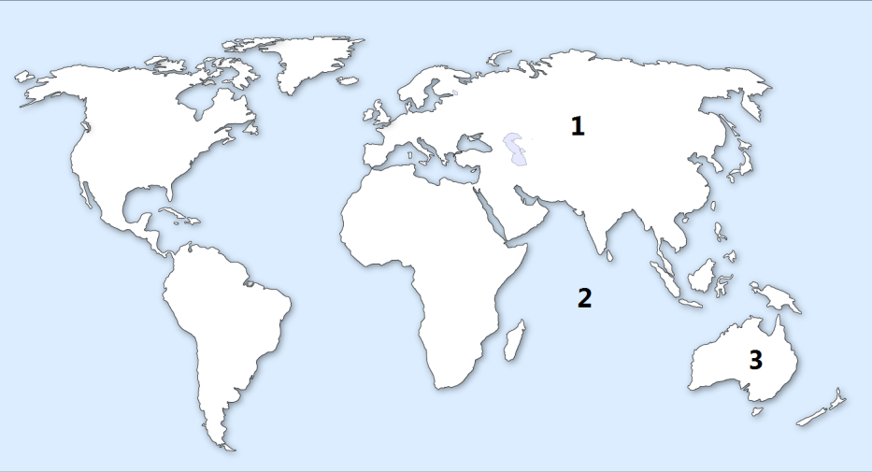
Yukarıda verilen dilsiz haritada, numaralandırılan yerlerin hangi kıta ve okyanusları gösterdiğini yazınız.
CEVAP:

SORU 7. Karadeniz iklimi hakkında bilgi veriniz.
CEVAP:

Zeki DOĞAN – Sosyal Bilgiler Öğretmeni – www.sosyalciniz.net
BAŞARILAR

6. SINIF SOSYAL BİLGİLER DERSİ
1. DÖNEM 2. ORTAK YAZILI KONU SORU DAĞILIM TABLOSU
SENARYO 6

ÖĞRENME ALANI | SORU NO | KAZANIM | PUAN DEĞERİ
KÜLTÜR VE MİRAS | 1 | SB.6.2.1. Orta Asya’da kurulan ilk Türk devletlerinin coğrafi, siyasal, ekonomik ve kültürel özelliklerine ilişkin çıkarımlarda bulunur. | 10
KÜLTÜR VE MİRAS | 2 | SB.6.2.2. İslamiyet’in ortaya çıkışını ve beraberinde getirdiği değişimleri yorumlar. | 15
KÜLTÜR VE MİRAS | 3 | SB.6.2.3. Türklerin İslamiyet’i kabulleri ile birlikte siyasi, sosyal ve kültürel alanlarda meydana gelen değişimleri fark eder. | 10
KÜLTÜR VE MİRAS | 4 | SB.6.2.4. Türklerin Anadolu’yu yurt edinme sürecini XI ve XIII. yüzyıllar kapsamında analiz eder. | 20
KÜLTÜR VE MİRAS | 5 | SB.6.2.5. Tarihî ticaret yollarının toplumlar arası siyasi, kültürel ve ekonomik ilişkilerdeki rolünü açıklar. | 15
İNSANLAR YERLER ÇEVRELER | 6 | SB.6.3.1. Konum ile ilgili kavramları kullanarak kıtaların, okyanusların ve ülkemizin coğrafi konumunu tanımlar. | 15
İNSANLAR YERLER ÇEVRELER | 7 | SB.6.3.2. Türkiye’nin temel fiziki coğrafya özelliklerinden yer şekillerini, iklim özelliklerini ve bitki örtüsünü ilgili haritalar üzerinde inceler. | 15

